Как часто требуется мыть лежачего больного ?  Специалисты советуют выполнять процедуры со следующей периодичностью:  - Полное купание – 1 раз в неделю;  - Мытье головы – каждые 6–7 дней;  - Гигиена лица, шеи, ушей, ног, рук и интимных зон – ежедневно;  - Подстригание волос и ногтей – по мере необходимости.  Интервалы купания могут меняться в зависимости от состояния пациента. Так, если он страдает недержанием мочи или кала, мытье интимных зон проводится после каждого туалета. |  | Важно! При проведении процедур не забывайте о достоинстве лежачего человека. Все действия, которые он может выполнить самостоятельно, пусть делает сам. Не нужно мыть пациента у всех на глазах. Перед купанием закройте дверь, при необходимости попросите детей не забегать в комнату на время мытья.  у всех на глазах. Перед купанием закройте дверь, при необходимости попросите детей не забегать в комнату на время мытья. 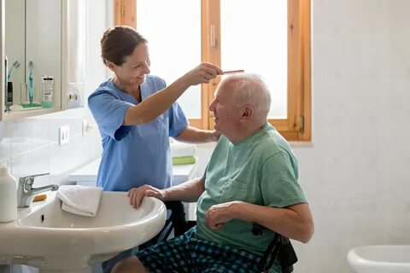 | Имя получателя  Адрес  Город, регион, почтовый индекс |  | ЛРЦ   «ГАУЗ Городская клиническая больница № 7 им.М.Н.Садыкова» г.Казани  - Отделение медицинской реабилитации пациентов с нарушением функций ЦНС.  Мытье лежачих больных  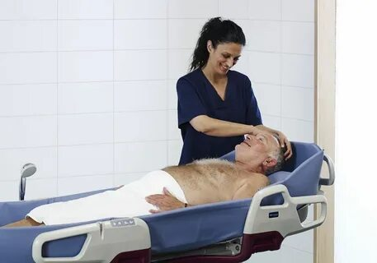

Как помыть больного прямо в кровати ?  - Удостоверьтесь, что в комнате тепло.  - Постелите на кровать впитывающую пеленку.  - Приготовьте две емкости: одну с чистой водой, во второй - разведите мыло.  - Расположите подопечного на спину, согните ноги в коленях, поместите под стопы противоскользящий коврик.  - Начните мытье с головы, постепенно опускаясь вниз. Каждую часть тела мойте отдельно и сразу вытирайте насухо, чтобы больной не замерз. Сначала помойте лицо и волосы, затем перейдите к рукам и туловищу, далее - к интимной зоне. Завершите процедуру мытьем ног.  - Уделяйте особенное внимание грязным зонам, таким как подмышки, паховая область.  - В завершение замените постельное белье, оденьте больного.  - Уделите внимание гигиене ротовой полости: почистите зубы, протезы. Также следует подстричь ноги, при необходимости – укоротить волосы. Если пациент – мужчина, помогите ему побриться.  - На последнем этапе нанесите на кожу увлажняющий крем. В области подгузника и в местах, которые склонны к появлению пролежней, можно использовать детскую присыпку или защитный крем. | Мытье в ванной    Весь процесс мытья выполняется следующим образом:  - Расстелите не надутую ванну на постели возле больного.  - Аккуратно переместите человека так, чтобы он оказался сверху.  - Воспользуйтесь компрессором и надуйте ванну.  - Налейте воду и начинайте мытье.  - После завершения гигиенических процедур слейте воду шлангом, спустите ванну. | Интимная гигиена  Уход можно осуществить двумя способами: при помощи подкладного судна или расположив пациента на боку. В первом случае больного нужно разместить на спине, согнуть ноги в коленях, а затем приподнять таз и подложить судно. Далее начинают мыть интимную зону, двигаясь от чистых мест к грязным. Такой вариант удобен для мытья наружных половых органов, но если нужно подмыть область между ягодицами, используют второй способ.  Для мытья на боку из одеяла скатывают валик, один его конец подкладывают под плечо, второй под бедро. Затем скрещивают руки пациента на груди, сгибают ноги в коленях и аккуратно переворачивают на бок. Под тазом должно оставаться пространство, куда можно подложить впитывающую пеленку или судно. Далее выполняют подмывание и обтирают насухо.

